Til naboer og beboere omkring Marmormolen

Information og varsling om støjende arbejde

Nu begynder arbejdet med at opføre et nyt DFDS firmadomicil på Marmormolen, Marmorvej 2, og da I bor i nabolaget, vil vi gerne informere om det arbejde, der nu går i gang.

Den 1. oktober sættes skurvogne op, og arbejdspladsen etableres. Derefter begynder det produktionsforberedende arbejde, som består af omlægning af kloakker og kabler i jorden.

I perioden fra 1. oktober til 1. november skal der udføres en forsøgsserie med pilotering af pæle. Der kan blive udført støjende arbejde mellem kl. 8-19 i perioden.

Fra 1. november begynder det egentlige entreprisearbejde, som omfatter nedrivning, spunsning og pilotering og efterfølgende beton- og montagearbejde.

Nedrivningsarbejderne består i at fjerne de gamle fundamenter fra Københavns gamle kullager og fra den tidligere UNICEF-bygning, der før har ligget på grunden.

Arbejdet kommer til at foregå mellem kl. 7 og kl. 19 på hverdage og kl. 8 og kl. 17 om lørdagen. Alt arbejde tilrettelægges efter retningslinjerne i ”Bygge og anlægsforskrift i København” fra Københavns Kommune.

I får denne formelle varsling, som vi ifølge byggeloven skal udsende til jer. Hvis I ønsker yderligere information, eller der måtte være spørgsmål, er I velkomne til at skrive til senior produktionschef Thomas Kruse på: tks@ncc.dk.

Vi vil løbende vende tilbage, når der er ny information.

Med venlig hilsen
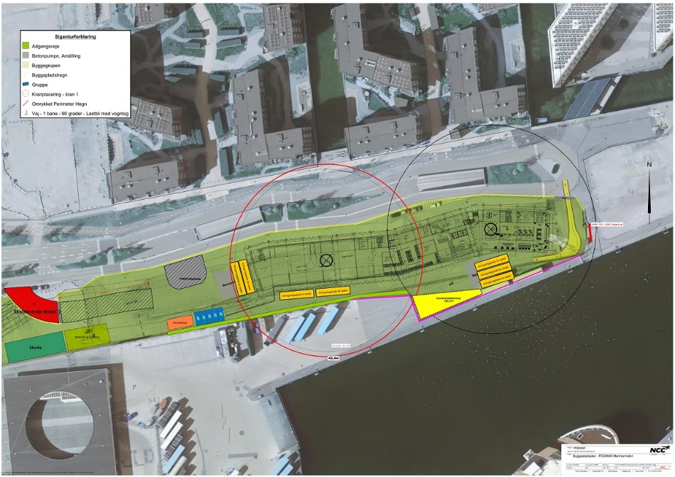
Hercules Fundering
og NCC Danmark
Byggeriet forventes at stå færdigt primo 2022

